استخدام تقنية محرك البحث .
من امثلة محركات البحث yahoo,lycos,google تختلف الخدمات التي تقدمها هذه الشركات ولكنها تستخدم التقنية نفسها . تمتلك الشركات قاعدة بيانات من عناوين الويب , وكل بيان في هذه القاعدة يحتوي على عنوان الويب ووصف للموقع , وعنوانه , وكلمات اساسية , ومعلومات اخرى عن الموقع
توجد خانة بحث في صفحة البداية من موقع شركة محرك البحث حيث يمكنك ادخال الكلمات الاساسية . وعندما تنقر على زر search واحيانا" Go او find يقدم المتصفح تلك الكلمات الى خادمالويب , فيستخدمها الخادم للبحث في قاعدة البيانات , وتجميع قائمة من عناوين الويب المتوافقة مع الكلمات الاساسية . بعد ذلك يقدم لك الخادم قائمة يمكنك مشاهدتها في صفحة الويب وعادة ما تظهر القائمة بالشكل التالي :-
1) العنوان title :- - الوصف description
- عنوان الويب URL
2) العنوان URL :-
- الوصف
- عنوان الويب .

تضييق نطاق البحث :
فيما يلي بعض ادوات تضييق البحث :-
1- علامات الترقيم : تعامل اغلب محركات البحثالفاصلة والنقطة والخط المائل وما شابهها على انها مسافة فارغة , وتبحث عن مطابقات تحتوي على اي من الكلمات الاساسية . اما بعض المحركات فتعاملها على انها مكون من مكونات العبارة المكتوبة .
2- علامات التنصيص :اذا وضعت نصا بين علامتي تنصيص يقوم محرك البحث بايجاد مطابقات تامة لذلك النص كما كتبته بالضبط مثال " الجامعة المستنصرية " .
3- علامتا الجمع والطرح : بامكانك اضافة (+) كلمة اساسية في البحث او اقصاؤها (- ) مثال : اذا كتبت RABBITS- Angora ستظهر لك مواقع تحتوي على معلومات عن اي ارنب الا تلك التي تنتمي الى فصيلة angora .
4- استخدام الاحرف الكبيرة والصغيرة ( في اللغة الانكليزية ) :- اذا كتبت الكلمات الاساسية باحرف صغيرة , ستحتوي نتائج البحث على الكلمات باحرف كبيرة ايضا" , اما اذا كنت دقيقا" واستخدمت الاحرف الكبيرة في مكانها المناسب , ستكون النتائج اكثر دقة .
5- الرموز البديلة :- اذا كان للكلمة الرئيسية اكثر من طريقة املاء او اكثر منتصريف , استخدم الرمز البديل (؟) مكان حرف معين من الكلمة, او استخدم الرمز البديل (*) بدلا من اي عدد من الحروف او الكلمات المحتملة . على سبيل المثال colo* للبحث عن color و colour و colon و Colombia , الخ واكتب colo?r للبحث عن العناوين التي تحتوي على colorوcolour .

استخدام معاملات بوليين ( Boolean Terms)
1- البحث باستخدام AND او علامة & :-
استخدام علامة AND او علامة & عندما تبحث عن اكثر من كلمة في مستند واحد , وبذلك ستحتوي نتائج بحثك فقط على المستندات التي تتضمن كل كلماتك . وكما يلي في المثال التالي الجامعه AND المستنصرية .
2- البحث باستخدام OR او علامة ^ :-
استخدم OR او علامة (^) للبحث عن المستندات التي تحتوي على احدى الكلمات التي ادخلتها . على سبيل المثال اكتب : الجامعة OR المستنصرية ستظهر لك مستندات تحتوي على الجامعة واخرى تحتوي على المستنصرية , وربما اخرى تحتوي على الاثنين معا" .
3- البحث باستخدام NOT :-
تستخدم NOT مع AND . مثلا" يمكنك كتابة tennis AND NOT Wimbledon للحصول على اية مستندات تحتوي على كلمة tennis دون ان تحتوي على كلمة Wimbledon .
4- استخدام القوسين :-
استخدم القوسين لجمع الكلمات والحصول على نتائج اكثر ارتباطا" ببحثك . على سبيل المثال , اكتب
(coffee OR decaf) AND cream .
وبامكانك الجمع بين القوسين والمعاملات الاخرى . مثلا" :-
Symptoms AND NOT ( shingles NEAR roof) مما يقصي اية مستندات غير طبية تحتوي على معلومات عن roofing shingles .

بعض صيغ البحث :- هناك بعض الصيغ المستخدمة في البحث ومنها .:-
1- الجامعة المستنصريةهIntitle: معناها البحث عن جميع المواقع التي في عنوانها توجد كلمة ( الجامعة) او ( المستنصرية) او كلاهما .
2- الجامعة المستنصرية :ALLintitle تستخدم هذه الصيغة في حالة وجود اكثر من كلمة في البحث المطلوب والبحث عن جميع المواقع التي تحتوي في عنوانها عبارة ( الجامعة المستنصرية ) .

الفرق بين intitle و allintitle

intitle
الفائدة منه هي البحث عن جميع المواقع التي تحوي كلمة في العنوان المخصص للمواقع على google
لكي تبحث عن المواقع التي تحوي الكلمةschool في العنوان الظاهر على google ضع البحث بهذه الصورة
intitle:school

allintitle

نفس الفائدة من intitle ولكن الفرق انه هنا بامكانك ان تبحث عن اكثر من كلمة مثال : لكي تبحث عن المواقع التي تحوي الكلمات school و teacher وbook وذلك في العنوان الظاهر على google ضع البحث بهذه الصورة

allintitle:school teacher book

3- Inurl: computer :- تستخدم هذه الصيغة للبحث عن المواقع التي في صيغة العنونه لها URL توجد كلمة computer .
4- ALLinurl: computer design :- تستخدم هذه الصيغة في حالة وجود اكثر من كلمة ( عبارة) في البحث المطلوب , والبحث عن جميع المواقع التي في صيغة العنونه لها URL توجدعبارة computer design .

الفرق بين inurl و allinurl
inurl
الفائدة منه هي البحث عن جميع المواقع التي تحوي كلمة في عنوان الموقع على الانترنت
مثال لكي تبحث عن المواقع التي تحوي الكلمة school وذلك في عنوانها على الانترنيت ضع البحث بهذه الصورة
inurl:school

allinurl

نفس الفائدة منinurl ولكن الفرق انه هنا بامكانك ان تبحث عن اكثر من كلمة لكي تبحث عن المواقع التي تحوي الكلمات school و teacher و book وذلك في عنوانها على الانترنت ضع البحث بهذه الصورة

allinurl:school tetcher book

كيفية البحث عن الكتب والاطاريح والمشاريع الطبية والبحوث :
1- البحث عن الكتب chapter :
مثال للبحث عن الكتب في موضوع معين فنكتب الصيغة التالية "compter design" chapter .
2- البحث عن المشاريع الطبيهOptical :-
نكتب الصيغ التالية "computer design"optical .
3- البحث عن الاطاريح thesis :-
للبحث عن اطاريح الدكتواره في موضوع معين نكتب الصيغة التالية " computer design " thesis .
4- البحث عن البحوث ( مشروع معين ) pdf :-
اذا اردنا البحث عن مشروع معين يخص computer design نكتب الصيغة التالية computer design"pdf ".

الفصل التاسع
البريد الالكتروني
ماهو البريد الالكتروني E-mail :-
هو مختصر Electronic mail وهو وسيلة فعالة وسريعة لتبادل الرسائل بدلا من البريد الاعتيادي ولا سيما انه يتيح ارسال واستقبال من اي مكان في العالم في ثواني معدودة .
ولكي يستطيع اي شخص استعمال البريد الالكتروني يجب ان يتوفر له عنوان بريدي ID وكلمة سر password خاصه بة .
ومن مميزات البريد الالكتروني :-
1- السرعة :- يمكنك ارسال واستلام الرسائل ال / من شخص واحد او اكثر في الوقت نفسه .
2- التوثيق الورقي :.يمكنك طباعة الرسائل كتوثيق لاتصالك كما تمكنك بعض برامج البريد الالكتروني من انشاء مجلدات لتخزين الرسائل .
3- مشاركة المعلومات .:- تمكنك من ارفاق ملف برسالة على الرغم من انه توجد بعض القيود فيما يتعلق بحجم المرفق الذي يمكن ارساله .
4- سهولة الوصول .:- يمكنك ارسال او استلام الرسائل من مكان العمل نفسه او من اي مواقع بعيدة .
5- التعاون مع الاخرين .:- يمكنك ضبط اعدادات الرسالة التي ترسلها لتذهب الى شخص واحد مع نسخه الى اشخاص اخرين في الوقت نفسه , او اعادة توجيه رسالة ما الى رسالة ما الى شخص اخر لتنفيذ مهمة اخرى .
6- توفير الكلفة .:- يوفر عليك الكثير بدلا" من الاتصالات الدولية او مصاريف الشحن او الزيارات .

نظرة على عنوان البريد الالكتروني
فيما يلي مثال لعنوان بريد الكتروني مع مكوناته .
Jnan.muhy@yahoo.com
اسم صندوق البريد mailbox name هو Jnan.muhy .
اسم المؤسسسة name of organization هو yahoo) ).
تصنيف النطاق domain category هوcom .

انشاء عنوان بريدي جديد :-
لانشاء بريد الالكتروني على موقع yahoo فعند تحميل واجهة الyahoo والذي عنوانه www.yahoo.com

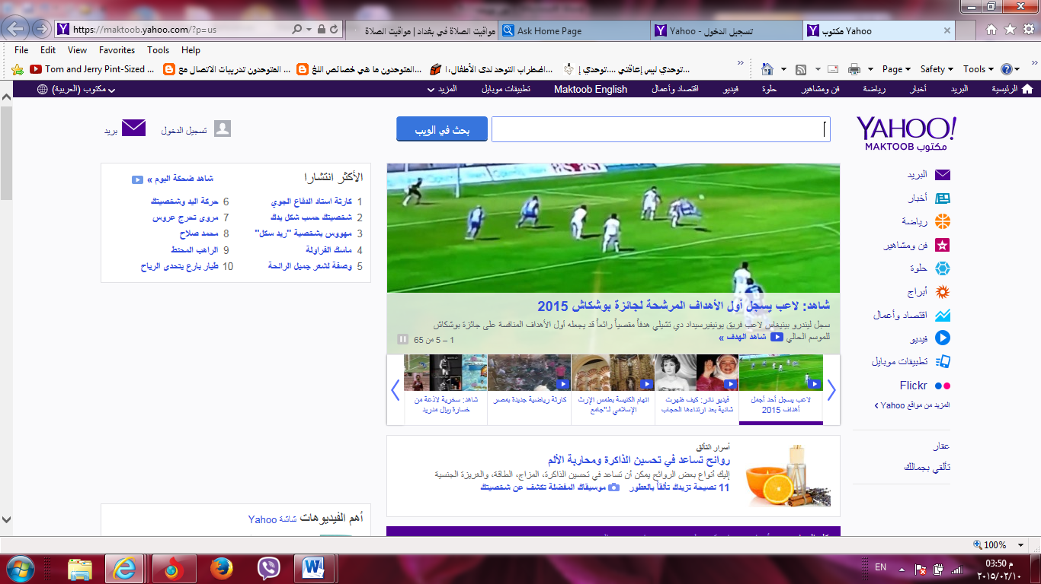
Mail

نختار منها Mail سوف تظهر واجهة Mail كما مبين في الشكل التالي :-
انقر على (انشاء حساب اوCreate Account ) عندها ستظهر صفحة اخرى
تطلب من المستخدم ادخال البيانات الضرورية للاشتراك بالبريد yahoo .
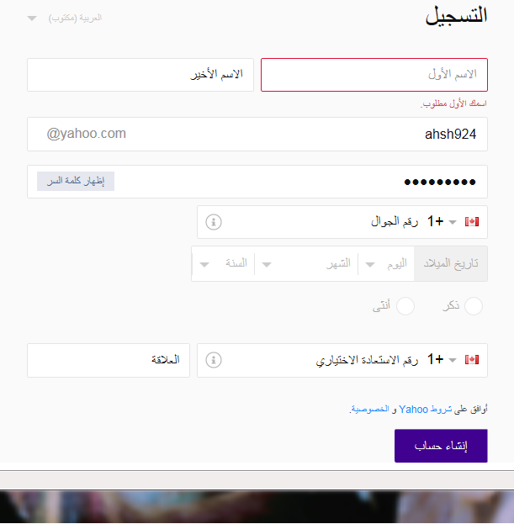
بعد اكمال ادخال البيانات انقر على submit , بعدها يتم عرض صفحة تبلغ المستخدم عن نجاح الاشتراك البريدي , او تطلب منه تغيير بعض المعلومات كان تطلب تغيير الID لوجود شخص اخر يحمل نفس الاسم , او اعادة ادخال كلمة السر لانها غير متطابقة , او عدم ادخال المعلومات كاملة .

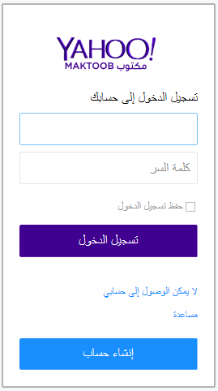

فتح البريد الالكتروني للمستخدم : عند فتح واجهة ال yahoo نختار mail فيتم تحميل الواجهة وتظهر بالشكل الاتي
نقوم بادخال اسم المستخدم ID وكلمة المرور password في الحقول الملائمة لكل منهما عند اكتمال ادخالهم بصورة صحيحة نضغط على sign in تسجيل الدخول .
عندها يتم تحميل الصفحة الخاصة بالبريد الالكتروني الخاص بك كما مبين بالشكل التالي :

